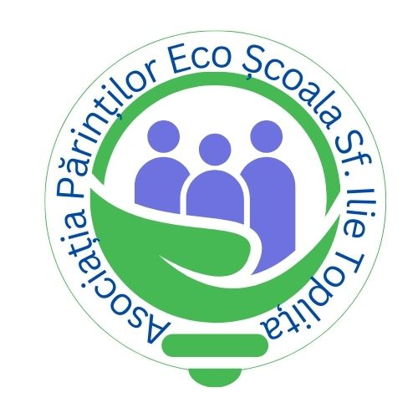
RAPORT ANUAL DE ACTIVITATE 2025
Asociația Părinților Eco-Școala „Sf. Ilie” Toplița

Introducere

Anul 2025 a reprezentat pentru Asociația Părinților Eco-Școala „Sf. Ilie” Toplița un an al consolidării și diversificării inițiativelor educaționale, culturale și comunitare. În concordanță cu misiunea și obiectivele stabilite prin statut, asociația a continuat să sprijine dezvoltarea elevilor, cadrele didactice și comunitatea școlară prin activități educaționale, extracurriculare, proiecte culturale și sociale, precum și prin atragerea de resurse financiare necesare îmbunătățirii bazei materiale.

1. Activități și proiecte desfășurate în anul 2025

1.1. Campania anuală de strângere de fonduri – redirecționarea a 3,5% din impozitul pe venit & sponsorizări directe

În anul 2025, Asociația Părinților Eco-Școala „Sf. Ilie” Toplița a continuat campania anuală de colectare a fondurilor prin redirecționarea a 3,5% din impozitul pe venit, alături de atragerea de sponsorizări directe din partea părinților și agenților economici locali.

Totalul fondurilor acumulate în anul 2025 se ridică la aproximativ 20.000 lei, sumă provenită din:
- formularele 230 – 3,5% din impozitul pe venit;
- sponsorizări din partea persoanelor fizice și juridice;
- donații colectate în cadrul campaniilor și evenimentelor asociației.

Direcțiile principale de utilizare a fondurilor obținute:
- achiziția de materiale IT (laptopuri, imprimante, consumabile);
- susținerea activităților extracurriculare ale școlii;
- cofinanțarea evenimentelor precum Sound Fest și Balul Bobocilor;
- susținerea proiectelor depuse la nivel local și județean;
- pregătirea de activități noi pentru elevi și profesori.

1.2. Organizarea Festivalului Sound Fest – Ediția a II-a

Sound Fest a devenit unul dintre cele mai importante proiecte ale asociației, reunind elevi talentați, profesori, părinți și parteneri locali. Activitatea a avut un impact puternic asupra vizibilității școlii în comunitate și a consolidat colaborarea dintre instituțiile locale și asociație.

1.3. Sprijinirea activităților extracurriculare

Pe parcursul anului, asociația a susținut multiple activități organizate la nivelul unității școlare, contribuind la diversificarea ofertei educaționale și consolidarea unui mediu școlar atractiv.

1.4. Strângerea de fonduri pentru achiziția de materiale IT

Asociația a continuat investiția în digitalizare prin achiziția sau cofinanțarea echipamentelor IT necesare activităților educaționale.

1.5. Colaborarea cu firma de contabilitate

Asociația a menținut o relație profesională eficientă cu firma de contabilitate, asigurând transparența gestionării fondurilor și conformitatea legală a documentelor financiare.

1.6. Sprijinirea Balului Bobocilor

Asociația a contribuit logistic și financiar la organizarea Balului Bobocilor, Magia Disney-2025 susținând tradițiile școlare și spiritul comunitar.

1.7. Depunerea proiectului „Zâmbesc și alerg” la Consiliul Județean Harghita

Proiectul are ca obiectiv promovarea unui stil de viață sănătos, participarea activă la activități sportive și achiziția de echipamente sportive. În acest an, proiectul nu a primit finanțare de la consiliul județean, dar vom implementa proiectul din foduri propria în anul școlar 2025-2026.

1.8. Participarea în programul Erasmus Youth – dezvoltarea asociației

Obiective Erasmus Youth integrate:
- dezvoltarea competențelor de leadership;
- extinderea parteneriatelor internaționale;
- promovarea incluziunii sociale;
- formarea de bune practici în organizarea proiectelor educaționale.

1.9. Promovarea imaginii pozitive a școlii în comunitate

Asociația a susținut activ comunicarea publică, promovarea activităților școlare și colaborarea cu instituții locale și mass-media.

1.10. Parteneriat cu OptiMed Toplița

În anul 2025, Asociația Părinților Eco-Școala „Sf. Ilie” Toplița a încheiat un parteneriat cu OptiMed Toplița, având ca scop sprijinirea sănătății vizuale a elevilor.
În cadrul acestui parteneriat, un număr de 5 elevi din cadrul școlii vor beneficia, în luna curentă, de consultații oftalmologice gratuite și de ochelari de vedere oferiți gratuit.
Această inițiativă contribuie la prevenirea dificultăților de învățare cauzate de problemele de vedere și susține egalitatea de șanse în educație.

Concluzii și perspective pentru anul 2026
Prioritățile propuse:
- • creșterea numărului de sponsori și parteneriate;
- • extinderea festivalului Sound Fest;
- • depunerea de noi proiecte la nivel local, național și european;
- • digitalizarea completă a unor servicii și activități educaționale;
- • stimularea voluntariatului elevilor și părinților;
- • creșterea bazei materiale IT și sportive;
- • intensificarea colaborării cu autorități locale și ONG-uri similare.

Data: 10.12. 2025
PREȘEDINTE,
Nodiș Mădălina Valeria

